Ядовитые растения Беседа для детей старше 5 лет.
Недавно я гуляла по лесу. Вдруг, показалось мне, будто плачет кто-то. Гляжу, сидит на пеньке мальчик лет десяти. Оказалось, что зовут его Вовой. Вот что с ним приключилось.

Увидел он высокий куст с зонтиками на макушках, срезал стебель, а внутри он полый оказался. И решил Вова из него дудочку сделать. Но только он прикоснулся к ней губами, как заметил на руках волдыри, похожие на ожоги, и губы мигом запекло. Стал
тереть их – и еще хуже. Губы опухли. На счастье я проходила мимо, и у меня с собой была вода и бинт. Промыли, сделали Вове холодную примочку. Полегче ему стало. А потом
домой проводили.

Невеселой оказалась Вовина прогулка. А кто виноват? Сам! По незнанию все приключилось. Разве можно стебель борщевика в рот брать? Его и в руки брать опасно! Он оставляет ожоги на теле. Это очень ядовитое растение. Так оно выглядит.
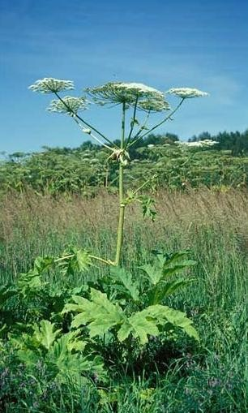

И таких растений много. Ядовитыми называют растения, содержащие химические вещества, которые, попав в организм человека и даже животного, вызывают отравление, которое может привести к тяжелому заболеванию и даже к смерти. Нередко ядовитые растения очень красивые и яркие. Но вы же знаете, что яркий цвет, например красный,
является сигналом опасности. Это показания светофора, дорожные знаки, окраска шляпки мухомора и т.д.

С некоторыми ядовитыми растениями вы встречаетесь уже весной. Кто помнит название этого красивого цветка? Верно, это чудесный ландыш
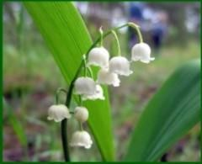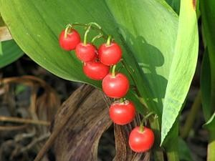
А так выглядят его ядовитые ягоды, которые поспевают в конце лета и осенью.

-Эта красивая «пальма» - клещевина.
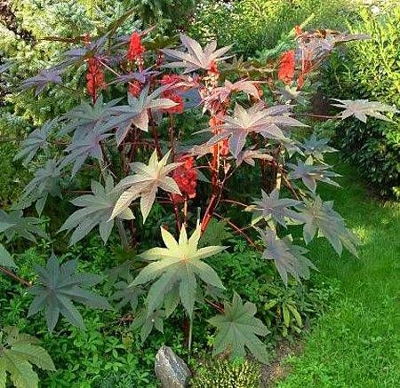
В медицинской промышленности ее сок используют для изготовления касторового масла, но в природе она очень коварна. Ее ядовитые вещества всасываются в кровь человека и
долго там сохраняются, вызывая большие отравления. При первых их признаках нужно немедленно вызвать «скорую помощь».

-А это аконит – очень красивое растение с интересными лиловыми цветами, похожими на башмачки. 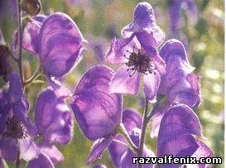
На самом деле оно очень ядовито, и его ни в коем случае нельзя срывать для букета.

Паслен сладко-горький растет в лесу, на сырых лугах. У него ярко-красные вытянутые плоды, которые можно спутать с барбарисом. Незрелые они горькие, созревшие – сладкие. Ядовито все растение, а ягоды в особенности.

-Ярко-красные и ягоды волчьего лыка.
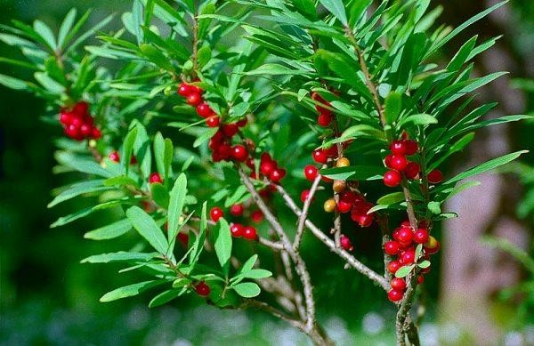
Даже несколько съеденных ягод этого опасного растения могут оказаться смертельными для человека.

- Напугала вас?

Но не стоит бояться гулять по лугу, в лесу. Нужно только запомнить некоторые правила поведения:

- Увидев красивое незнакомое растение, не спешите срывать его, расспросите о нем взрослого.

- Ни в коем случае не пробуйте незнакомые ягоды!

- Нельзя жевать первую попавшуюся травинку!

- Придя с прогулки, обязательно вымойте руки с мылом!

Опасная красота
Вывозя малышей на природу, мало кто задумывается над тем, что за городом, даже на собственном участке, малыша подстерегает, в числе прочих) опасность, на которую мы, взрослые, часто и внимания не обращаем. Угрожают нашим детям ядовитые растения. Чаще всего страдают от них маленькие исследователи от 2 до 10 лет. Здесь сказывается и привычка все тащить в рот и пробовать «на зуб», и игры в «магазин» и «гости», во время которых дети «покупают», а потом едят «купленные» продукты – «колбасу» из камыша, «макароны» из стеблей одуванчика, «конфеты», собранные с кустиков вороньего глаза. От некоторых растений малыши могут пострадать, просто взяв их в руку.

Всем известно, что среди великого многообразия деревьев и трав, цветов и ягод, плодов и грибов встречаются ядовитые. И что время от времени кто-то отравляется, заболевает или погибает. Однако, плохое, случившееся с кем-то другим – нередко забывается. И тогда беда может придти и к вам…
Вспомним основные правила, чтобы не допустить такого.

Правила для родителей

Как оградить ребенка от ядовитых растений ?

  - Необходимо самим знать ядовитые растения, особенно те, которые растут в вашей местности. Просмотрите книги о растениях, сейчас это не проблема. Найдите фотографии ядовитых растений в интернете и постарайтесь их запомнить. Помните, что иногда ядовитые растения могут «жить» рядом: на Ваших подоконниках.
  - Очень важно с раннего возраста внушать детям, что нельзя жевать листочки, трогать и брать в рот стебли, цветы, кору. Нельзя кушать незнакомые ягоды, не спросив у взрослых; играть с луковицами и корешками. Необходимо просто и доходчиво объяснять детям, что

общение с природой требует внимания. Что и в саду, и в лесу, и на речке, и у озера - всюду можно повстречаться с опасностью. Ребенок должен усвоить, что даже красивый цветочек или аппетитная ягодка могут сильно навредить его здоровью. Повзрослев, он сам начнет разбираться в них. Но, пока он не вырос, все опасные (даже очень красивые) растения лучше убрать с приусадебных участков. Особо это касается растений с яркими ядовитыми ягодами.
  - При выездах за город нужно еще до поездки рассказывать ребенку о ядовитых растениях и давать ему смотреть картинки с их изображением. А позже, гуляя с малышом на природе, можно вместе искать эти растения и напоминать ему, чем они опасны.
  - Напоминать малышам, что любую еду сначала нужно приготовить. И делают это родители. Не будет лишним сказать, что аппетитный на вид продукт, например, яблоко, обрызганное химикатами, может быть опасен для здоровья.
  - Когда вы идете в гости с ребенком к знакомым на дачу, осторожность и внимательность по отношению к собственному малышу – Ваша забота. Возможно у хозяев нет нужды избегать опасных растений на своем приусадебном участке, так как дети в этой семье уже выросли или таковых нет.
  - Детям, как и взрослым, не следует долго находиться возле растений, выделяющих летучие ядовитые вещества, в зарослях багульника болотного, возле дурмана, ясенца.

  - Кроме того нужно иметь в своей аптечке необходимый минимум препаратов для лечения отравлений.
  - Во всех ситуациях, при которых причиной отравления может быть ядовитое растение, следует узнать его название и начать оказывать помощь до приезда бригады медиков.

«Остерегайтесь этих растений - они могут убить Вас !»
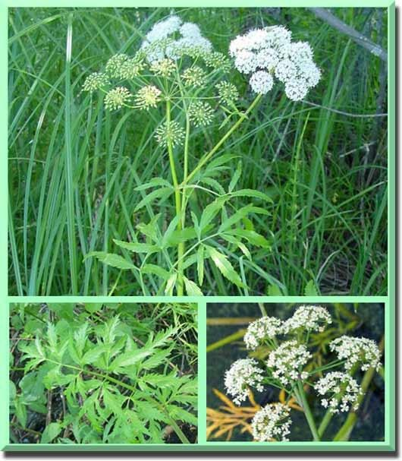
Это самое ядовитое растение,— вех ядовитый, или цикута. Многолетнее травянистое растение высотой до 1,5 м. Корни сочные, толщиной до 4—5 мм. Корневища и корни имеют сладковатый вкус, что может сбить с толку. Лучше обойдите стороной это растение.

А вот красавица клещевина. Её часто можно встретить как украшение клумбы как в городе, так и в сельской местности.

взрослых.
В медицине из клещевины делают всем известное касторовое масло, которое применяется как бактерицидное средство и сильное слабительное, а также дня
изготовления различных мазей, например мази Вишневского. Но использовать касторовое масло, полученное в домашних условиях, категорически нельзя, зто может привести к смертельному исходу. Ее ядовитые вещества всасываются в кровь человека и долго там сохраняются, вызывая большие отравления.
При первых их признаках нужно немедленно вызвать «скорую помощь». Употребление двух- трех семян смертельно для детей, а десяти - для

Весной в лесу цветёт ЛАНДЫШ. Люди узнают по двум большим заострённым листочкам, нежным белым цветам и чудесному запаху.
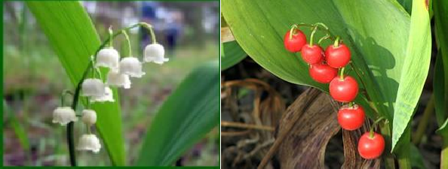

- Но не все люди знают, что осенью у ландыша появляются красные ягоды. ОНИ ЯДОВИТЫ!

- На лесной полянке – ковёр из трав и цветов. Из него выглядывает чёрный внимательный глазок. Это в траве притаилось растение, которое так и называется – ВОРОНИЙ ГЛАЗ. Раздвинув траву, ты увидишь 4 широких заострённых листочка, а между ними одну крупную чёрную
ягоду. 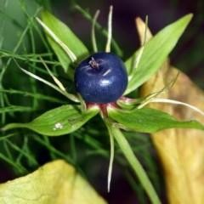
Красивая ягода, но не вздумай брать её в рот. Вороний глаз – ЯДОВИТОЕ растение! Будь осторожен!

Красивые душистые цветки и красные аппетитные ягоды очень
привлекательны. Это волчье лыко. Не спеши собирать букет и пробовать эти ягоды. Это растение насквозь пропитано смертельным
ядом. Если случайно прикоснёшься к нему, вымой руки. Даже животные обходят стороной волчье лыко.

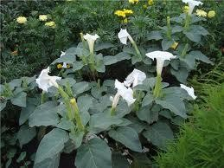
К этому растению относится два «очень»: очень красивые цветки и очень опасные последствия. Это дурман, растение - небольшой куст, с большими и вытянутыми цветами белого, иногда светло-розового цвета. Может расти совсем рядом, например, на участке соседнего двора. Люди сажают его из-за красоты, не зная о последствиях.
Созревшие семена черного цвета находятся в коробочке и выглядят привлекательно, похожи на крупный мак. Даже не трогайте их !

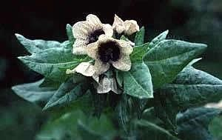

Белена - травянистое растение семейства пасленовых высотой 30—60 см. Стебель прямой, опушенный мягкими железистыми волосками Растет белена на сорных местах, на
огородах, садах, обочинах дорог.. Цветки собраны на верхушках стеблей, крупные и имеют грязно-желтый с темно-фиолетовыми жилками венчик. Плод - коробочки с мелкими буровато- серыми семенами.
Эти семена приятны на вкус и напоминают семена мака, но не спеши бросать их в рот – это отрава !
Первые признаками отравления является расширение зрачков, головокружение, покраснение лица, чрезмерное возбуждение, сопровождающееся бредом и галлюцинациями.

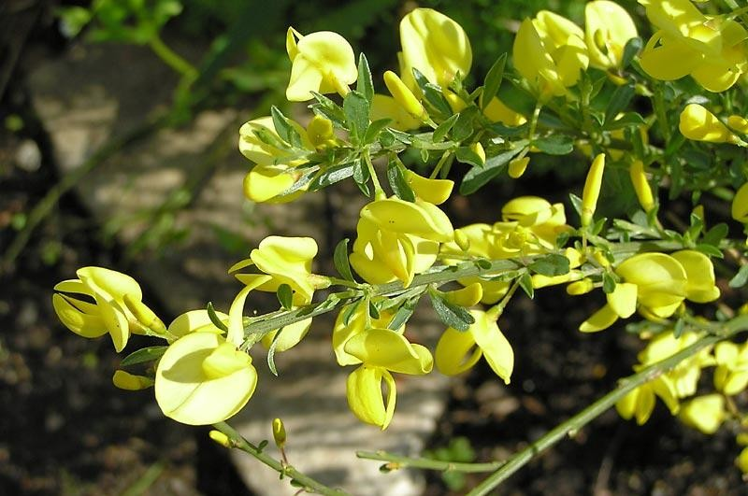
Ракитник. Желтые цветы ракитника превращаются в стручки с ядовитыми семенами-горошинками

Какие красивые колокольчики у наперстянки!
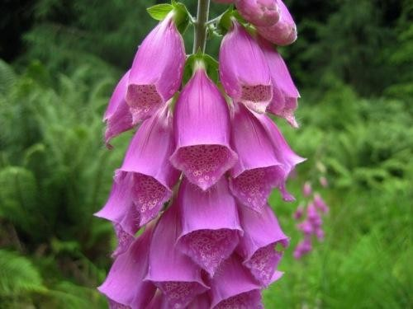
Наперстянку пурпурную используют для производства лекарств, Но это растение не рекомендуется высаживать в детских учреждениях. Оно тоже может отравить человека.

Красавка (белладонна). 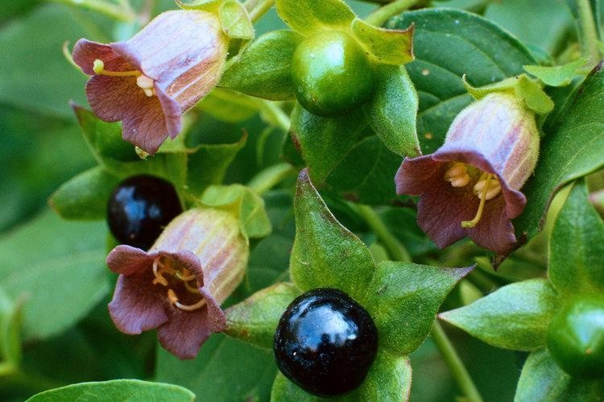 Одно из самых известных ядовитых растений, причем все части растения содержат яд. Созревает в августе. Даже не трогайте его !

Это высокое лиловое растение– Аконит
(борец) очень ядовито.

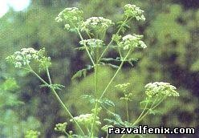

Болиголов крапчатый. Это высокое зонтичное растение довольно часто можно встретить в лесу, вдоль дорог и опушек, на берегах водоемов. Следует запомнить – очень ядовитое!
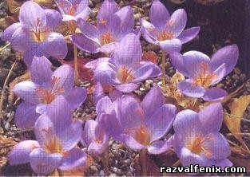

Крокус. Нежное, приятное на вид растение, одно из самых ранних в на аллеях и в садах. Но нельзя забывать, что красота бывает обманчива – ядовиты все части растения.

Что делать, если малыш съел ядовитое растение

- Во всех ситуациях с отравлениями необходимо до приезда бригады медиков выяснять возможность участия в случившемся ядовитых растений или их плодов. Название предполагаемого виновника - ядовитого растения, вызвавшее отравление, поможет оказать помощь своевременно и качественно.

- й шаг. Если у вас есть подозрения, что ребенок съел ядовитое растение, или же вы обнаружили его в руках или карманах малыша, сохраняйте спокойствие, чтобы не волновать ребенка и не усугубить его состояние.

- шаг. Выясните у него, что произошло и когда.

- й шаг. Загляните ему в рот, чтобы выяснить, что он жевал. Удалите остатки растения изо рта. Попытайтесь определить количество съеденного ядовитого растения, хотя порой это бывает сложно сделать.

- й шаг.Обратитесь в «Скорую помощь» или вызовите врача. Назовите возраст ребенка, его вес, примерное время, когда это случилось.

Ребенок должен оставаться рядом с вами, когда вы пойдете к телефону вызывать врача и будете с ним говорить. Выполняйте все рекомендации, сказанные доктором по телефону до его приезда.

Ни в коем случае не занимайте выжидательную позицию, при которой помощь ребенку начинают оказывать, только увидев первые симптомы отравления ядовитым растением, вспомните, что скрытый период отравления может длится целые сутки. Иначе вы упустите драгоценное время, которое в данном случае восполнить невозможно.

А уж если поведение ребенка стало неадекватным, появилось возбуждение или вялость, шаткость походки или более серьезные признаки отравления: рвота, изменение окраски кожи, утрата сознания, необходимо не теряя ни минуты, срочно обратиться за помощью в «Скорую» или ближайшее медицинское учреждение.

- й шаг – Если ребенок съел ядовитое растение, помогите организму малыша освободиться от яда. Если ребенок в сознании, промойте ему желудок. Дайте выпить воды (из расчета – не менее полстакана на каждый год жизни). Далее, аккуратно надавливая пальцем или черенком ложки на корень языка, вызовите у него рвоту. Промывание повторить два-три раза.

- й шаг. После промывания желудка, строго соблюдая возрастные дозировки, указанные в инструкции, дайте ребенку выпить энтеросорбенты - препараты, связывающие яды в желудочно-кишечном тракте и выводящие их с испражнениями. Это могут быть СМЕКТА, ФИЛЬТРУМ, ЭНТЕРОСГЕЛЬ, ПОЛИФЕПАМ и др. Они существенно облегчат состояние отравившегося малыша. Активированный уголь в подобной ситуации малоэффективен. Уменьшают всасывание ядов обволакивающие и слизистые вещества: отвар из льняного семени, растительное масло, кисель, взбитые яичные белки (1-3 штуки). Можно дать ребенку черные сухари. Через 15 - 20 минут желательно снова вызвать рвоту и повторить дачу препаратов.

- й шаг. Полезно сделать очистительную клизму: температура воды должна быть ниже 22-24° С. Объем воды зависит от возраста ребенка. Для детей первых месяцев жизни это 30-60 мл, для детей от полугода до года - 120-180 мл. 1-2-летним малышам достаточно 200 мл, а детям от 2 до 6 лет - 300 мл.

Для клизмы подходит спринцовка с мягким резиновым наконечником, который обильно смазывают вазелином или стерильным растительным маслом и осторожно, чтобы не повредить слизистую оболочку, вводят в прямую кишку - на 2-3 см у детей первых дней жизни, а для более старших - до 5 см. Перед употреблением спринцовку стерилизуют кипячением и остужают.

Чтобы простерилизовать баллон спринцовки, его нужно вначале наполнить водой. Перед введением
наконечника в прямую кишку баллон поворачивают наконечником кверху и выпускают воздух до появления из него воды.

8-й шаг. Возможно, ребенка положат в больницу – тяжелые отравления ядовитыми растениями являются показаниями для госпитализации и оказания помощи в условиях стационара. В идеале это должно быть специальное токсикологическое отделение больницы.

Внимание!

При развитии судорог важно не допустить нарушения дыхания за счет спазма жевательных мышц, поэтому в рот пострадавшего следует вставить черенок ложки, обернутой бинтом или чистым, проглаженным носовым платком.

При отсутствии у ребенка признаков жизнедеятельности, необходимо начинать делать непрямой массаж сердца и искусственное дыхание.

